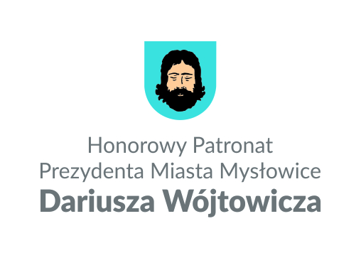

Regulamin
wojewódzkiego konkursu multimedialnego
"EkoTrasa"
§ 1
Organizatorem konkursu jest Szkoła Podstawowa nr 14 w Mysłowicach, ul. 3 maja 19, 41-400 Mysłowice.
§ 2
Celem konkursu jest stworzenie prezentacji multimedialnej zawierającej opis wraz z fotografiami eko-trasy z najbliższej okolicy z uwzględnieniem pomysłów na polepszenie jakości powietrza oraz elementów promujących zdrowy i aktywny tryb życia. Ponadto założenia konkursu sprzyjają popularyzacji wiedzy ekologicznej wśród uczniów klas VI-VIII szkół podstawowych z województwa śląskiego, motywowaniu aktywności poznawczej uczniów, kształtowaniu umiejętności z technologii informacyjnej z wykorzystaniem materiałów multimedialnych, ćwiczeniu kreatywności i pomysłowości, poznawaniu najbliższej okolicy, kształtowaniu wiary w sukces, wzmacnianiu więzi rodzinnych oraz współpracy w grupie.
§ 3
Konkurs organizowany jest pod Honorowym Patronatem Prezydenta Miasta Mysłowice Dariusza Wójtowicza oraz dzięki wsparciu firmy POLSTAL, a także Mysłowickiego Alarmu Smogowego.
§ 4
Konkurs kierowany jest do uczniów klas VI-VIII szkół podstawowych z województwa śląskiego. Prace powinny zostać przesłane na adres mailowy organizatora w formacie prezentacji multimedialnej obsługiwanej przez program Power-Point. W konkursie mogą wziąć udział 3-osobowe zespoły, po jednym z danej szkoły. Każda z prezentacji konkursowych powinna zawierać opis: tytuł pracy oraz dane uczniów (imię i nazwisko, klasa, dokładny adres placówki wraz z telefonem oraz imię i nazwisko opiekuna). Prosimy również o przesłanie zgody na przetwarzanie danych osobowych oraz publikację wizerunku dziecka na stronie internetowej organizatora konkursu oraz na profilu społecznościowym szkoły (facebook) i stronach internetowych patronów i sponsorów konkursu – formularz w załączniku.

§ 5
Kryteria oceny: zgodność z tematem, uwzględnienie dbałości o czyste powietrze, estetyka pracy, pomysłowość i oryginalność wykonania, wkład pracy, możliwość samodzielnej realizacji zaproponowanej trasy przez inne osoby. Decyzje Komisji są ostateczne i nie przysługuje od nich odwołanie.
§ 6
Potwierdzenie udziału w konkursie prosimy przesłać do 20.12.2021 r. na adres mailowy organizatora konkursu:
konkurs.ekologiczny.ekotrasa@gmail.com
Prace należy wysłać do 30.04.2022 r.
Prace dostarczone po wymaganym terminie lub nie spełniające regulaminowych wymogów nie wezmą udziału w konkursie.
Ogłoszenie wyników nie później niż 16.05.2022 r. na stronie internetowej szkoły:
https://sp14myslowice.edupage.org/
§ 7
Organizator Konkursu przewiduje nagrody rzeczowe dla zwycięzców konkursu.
§ 8
Organizator Konkursu zastrzega sobie prawo do przedłużenia lub odwołania Konkursu w przypadku zaistnienia okoliczności od niego niezależnych.
Koordynatorzy konkursu:
Aleksandra Borkowska
Joanna Janek


